**MODULE : Virtualisation et Cloud Computing**

**Travaux Pratiques :**

**Déploiement d’une Infrastructure Multi-Machines avec Vagrant et Bash**

**GROUPE N°9**

**ENSEIGNANT :**

**Dr SOMDA**

**KABORE Jean**

**KAGAMBEGA Boukary**

**PARE K Léandre Bénilde**

# **SOMMAIRE**

**SOMMAIRE** 2

# **Listes des figures**

# **Introduction**

Dans le cadre de ce travail pratique, nous avons été amenés à mettre en place une infrastructure distribuée à l’aide de l’outil Vagrant, associé à VirtualBox pour la virtualisation. L’objectif principal de ce TP est de simuler une architecture système complète comprenant un serveur de base de données, plusieurs serveurs web, un load balancer, un serveur de supervision, et un client.

Cette infrastructure repose sur une application web développée avec le framework Django, déployée sur deux serveurs web, et connectée à une base de données MySQL centralisée. Le choix de Django permet de bénéficier d’un cadre structuré pour le développement web, avec une interface d’administration, un ORM performant, et une architecture MVC robuste.

Le tout est conçu pour être facilement déployable et reproductible grâce à Vagrant et des scripts de provisioning automatisés.

**Objectifs du TP**

* Comprendre le fonctionnement de Vagrant et l’utiliser pour déployer plusieurs machines virtuelles automatiquement.
* Simuler une architecture distribuée réaliste composée de plusieurs rôles serveur.
* Automatiser le déploiement des services à l’aide de scripts de provisioning Bash.
* Déployer une application Django connectée à une base de données MySQL.
* Mettre en place un load balancer avec Nginx pour distribuer la charge entre deux serveurs web.
* Superviser l’état des serveurs à l’aide d’un outil de monitoring (comme Netdata).
* Vérifier le bon fonctionnement de l’infrastructure depuis une machine cliente.

# **1. Prérequis et environnement**

Pour réaliser ce TP, l’environnement de travail est basé sur une machine hôte équipée des outils suivants :

* **Outils nécessaires**
* Système d’exploitation hôte : Ubuntu 18.04
* Vagrant : version 2.4.3_windows_amd64
* VirtualBox : version-7.1.6-167084-Win
* Éditeur de texte / code : Visual Studio Code
* Python version 3.12.0
* **Structure du projet**

Le TP est organisé dans un dossier racine appelé tp-vagrant-infra, contenant :

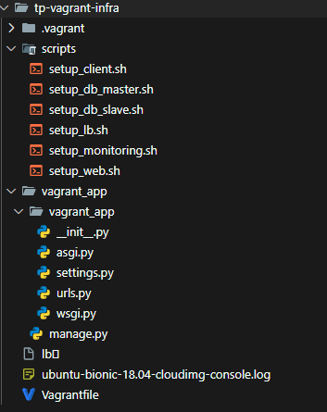

**Figure 1 : Structure du TP**

# **2. Architecture de l’infrastructure**

L’infrastructure mise en place se compose de sept machines virtuelles, chacune jouant un rôle spécifique au sein de l’architecture. Toutes les machines sont connectées en réseau privé via l’interface 192.168.56.0/24.

**Tableau I : Composition de l’infrastructure**

|  |  |  |  |
| --- | --- | --- | --- |
| Nom de laVM | Adresse IP | Rôle | Script de configuration |
| lb | 192.168.56.10 | Load Balancer (Nginx) | setup_lb.sh |
| web1 | 192.168.56.11 | Serveur Web (Django) | setup_web.sh |
| web2 | 192.168.56.12 | Serveur Web (Django) | setup_web.sh |
| db-master | 192.168.56.13 | Base de données principale | setup_db_master.sh |
| db-slave | 192.168.56.14 | Réplication base de données | setup_db_slave.sh |
| monitoring | 192.168.56.15 | Supervision (Netdata) | setup_monitoring.sh |
| client | 192.168.56.16 | Poste client (tests) | *(aucun script spécifique)* |

Poste Client

192.168.56.16

Load Balancer

192.168.56.10

Web 2

192.168.56.12

Web 1

192.168.56.11

db-master

192.168.56.13

db-slave

192.168.56.14

Monitoring

192.168.56.15

# **Conclusion**

C